Laboratorios de computación
salas A y B

Profesor: | JULIO CESAR ROLDAN ELORZA
Asignatura: | FUNDAMENTOS DE PROGRAMACION
Grupo: | 143
No de Práctica(s): | PRACTICA 1
Integrante(s): | SAUL DIAZ MEDINA
No. de Equipo de cómputo empleado: | 46
No. de Lista o Brigada:
Semestre: | PRIMER SEMESTRE
Fecha de entrega: | 23 DE AGOSTO DE 2019
Observaciones:

CALIFICACIÓN: __________

Objetivo:

Descubrir y utilizar herramientas de software que se ofrecen en Internet que permitan
realizar actividades y trabajos académicos de forma organizada y profesional a lo largo de
la vida escolar, tales como manejo de repositorios de almacenamiento y buscadores con
funciones avanzadas.

Introducción:

El uso de un equipo de cómputo se vuelve fundamental para el desarrollo de muchas de las actividades y tareas cotidianas que se realizan día con día, no importando el giro al creando nuevas y versátiles soluciones que apoyen y beneficien directamente a la sociedad, al realizar dichas actividades; es por ello, que comprender cómo funciona y cómo poder mejorar dicho funcionamiento se vuelve un tema importante durante la formación del profesionista en ingeniería. Es por lo anterior, que en el desarrollo de proyectos se realizan varias actividades donde la computación es un elemento muy útil. De las actividades que se realizan en la elaboración de proyectos o trabajos podemos mencionar: Registro de planes, programas y cualquier documento con información del proyecto en su desarrollo y en producción, almacenamiento de la información en repositorios que sean accesibles, seguros y que la disponibilidad de la información sea las 24 hrs de los 360 días del año, búsqueda avanzada o especializada de información en Internet.
En la Ingeniería en computación, es fundamental conocer y aprender los conceptos y las herramientas básicas que te ofrece un ordenador, pues serán las bases que te apoyarán a desarrollarte tanto en el conocimiento como en la realización de tareas complejas. Tener cimientos acerca del uso eficiente de una computadora, principalmente de su software, te puede propiciar una cantidad enorme de ventajas a la hora de introducirte en un campo o nivel de programación mas complejo, es por eso que, en esta práctica, se presentan varios de los conceptos y las herramientas que un ingeniero debe conocer para un manejo, eficacia y ejecución más favorable.

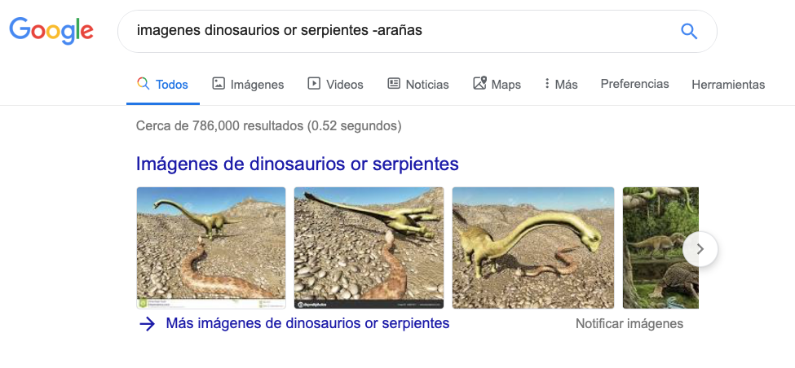
Resultados:




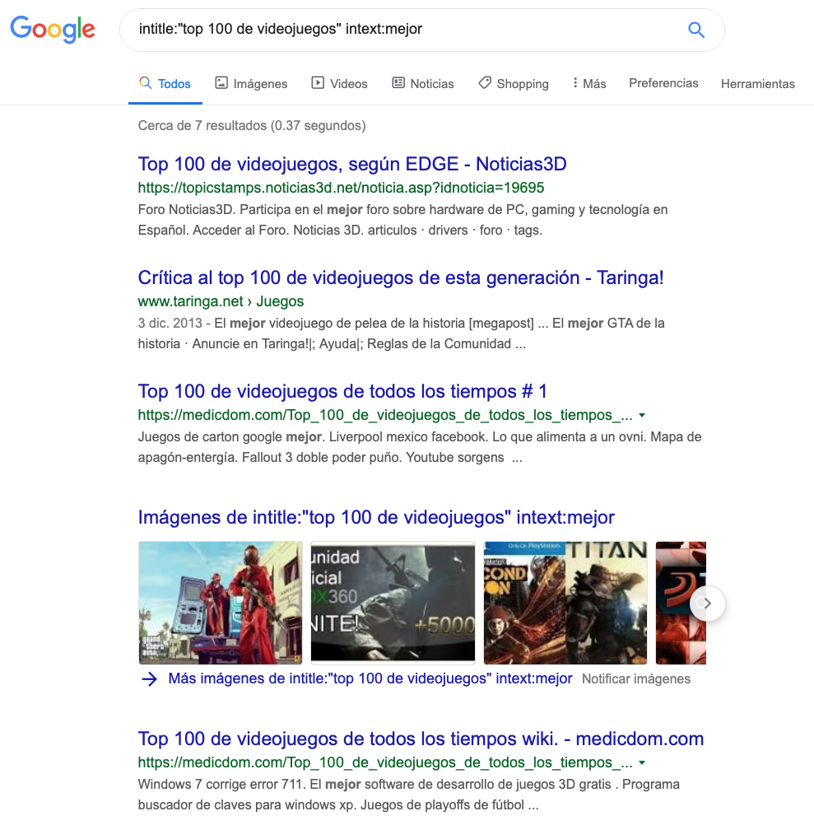



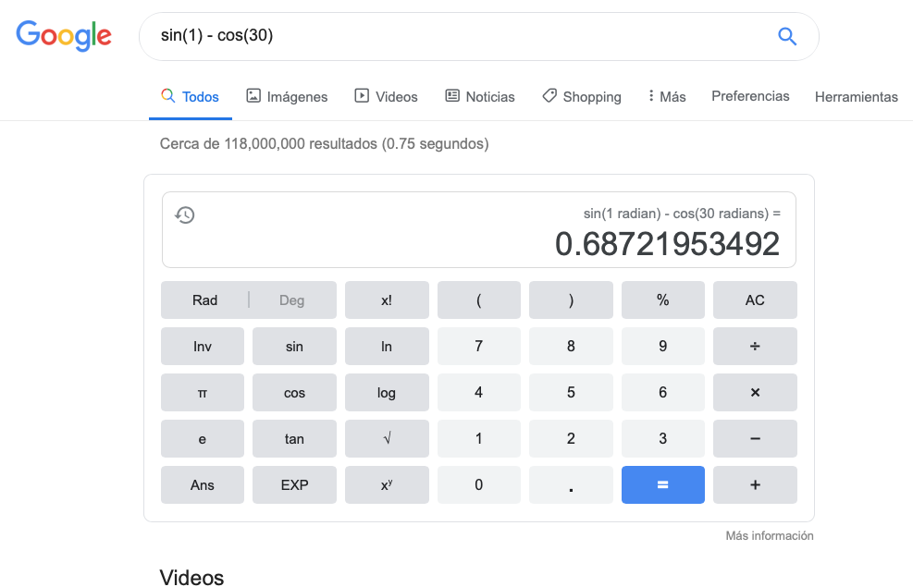
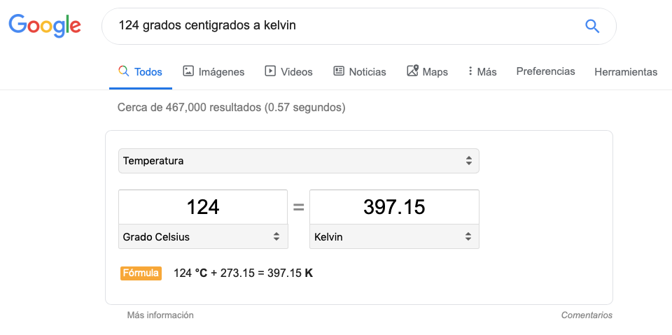

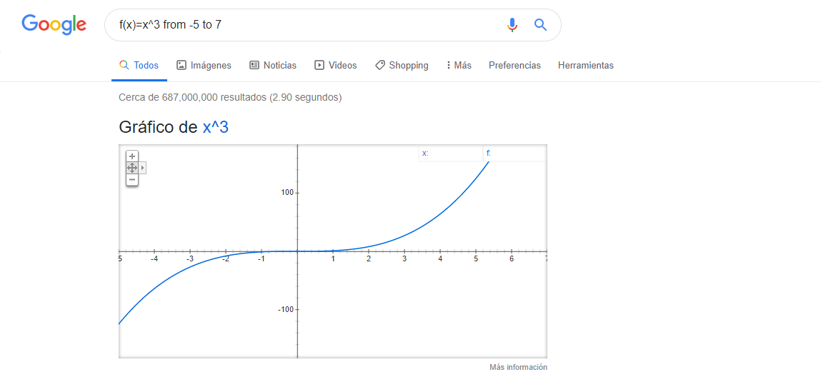

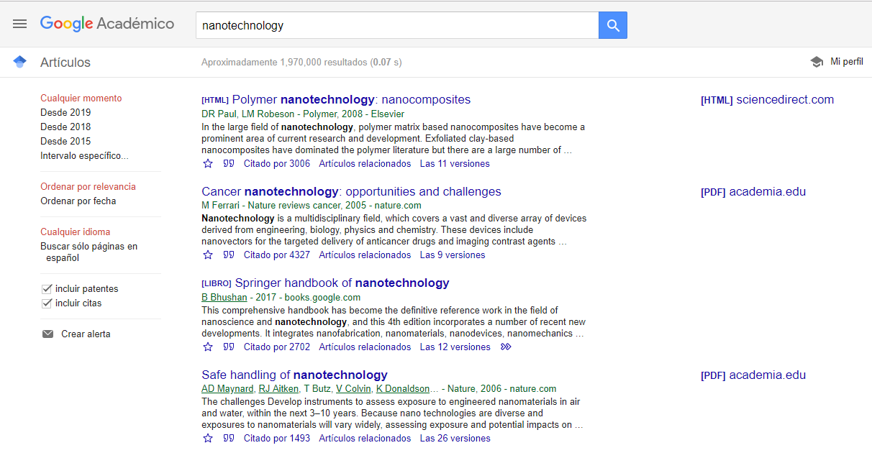

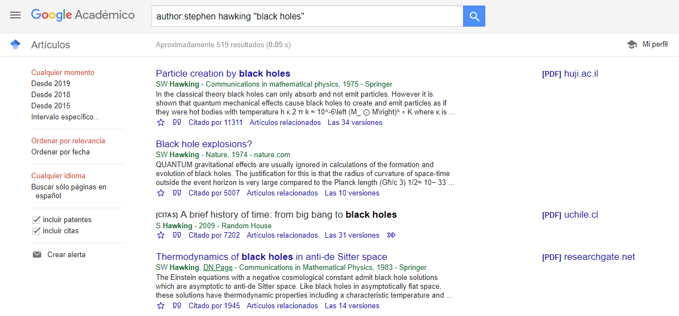



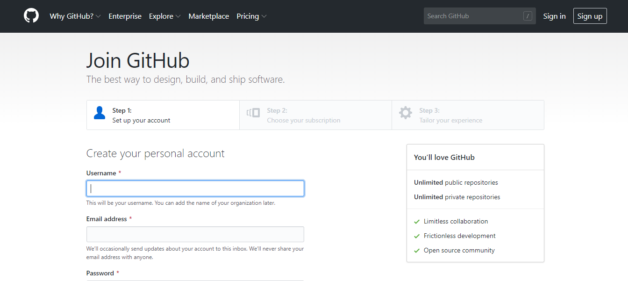

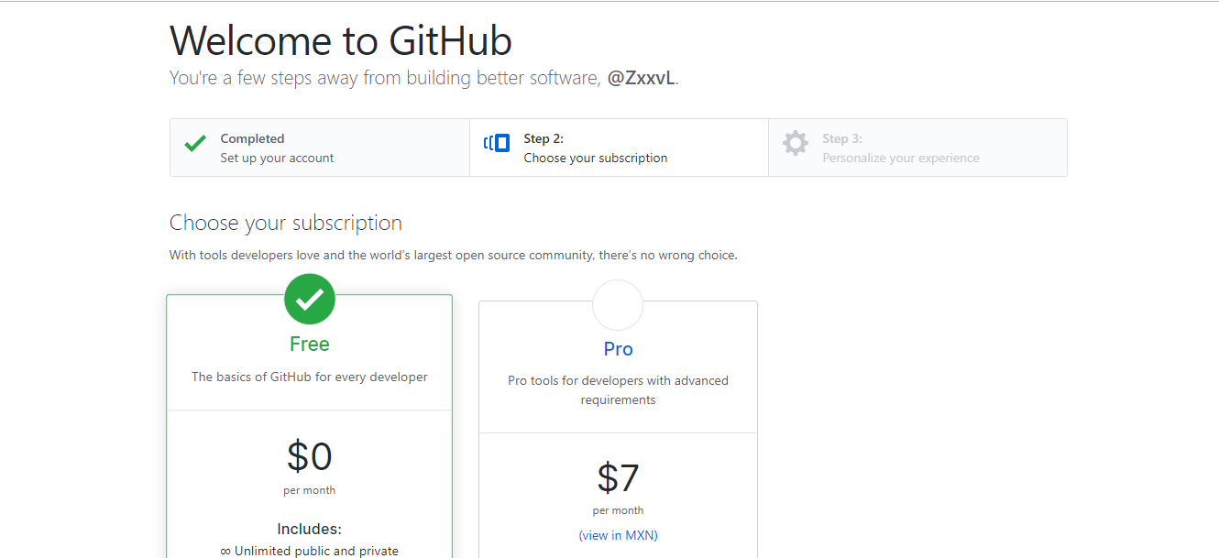
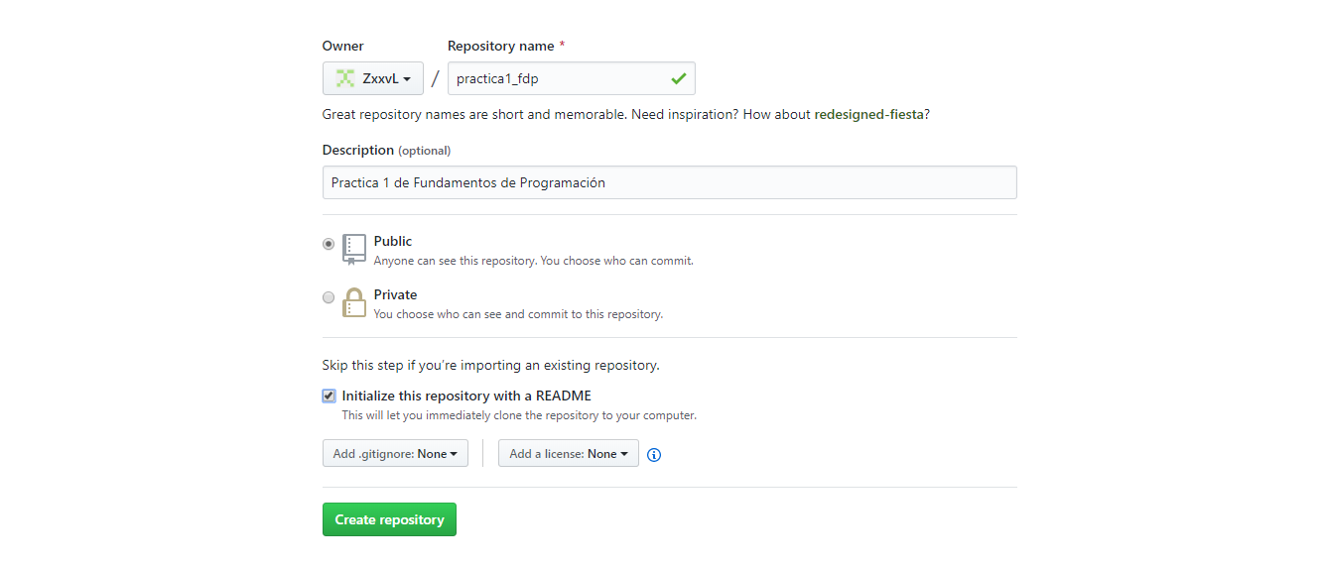

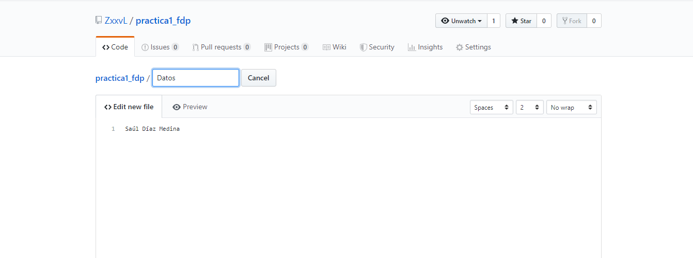

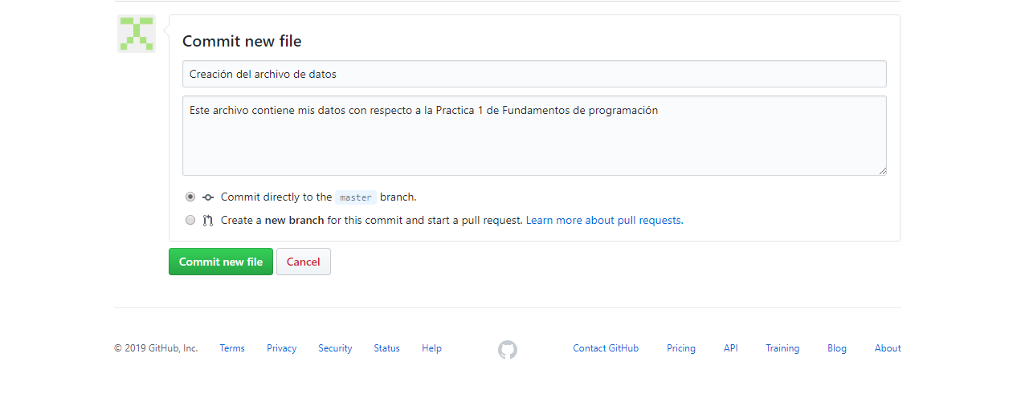
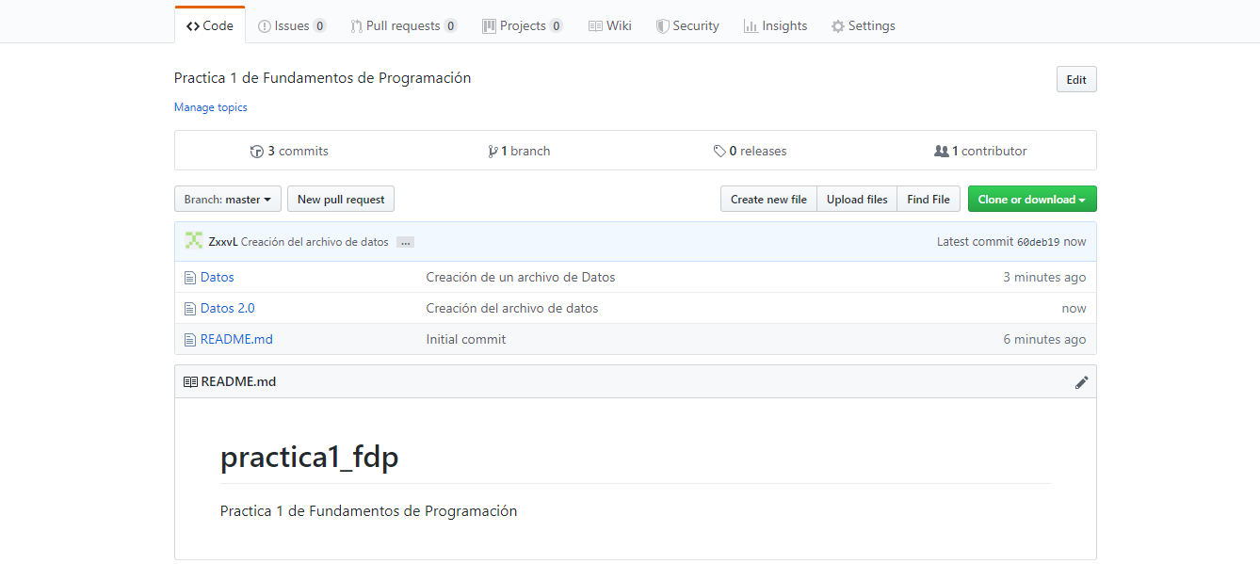

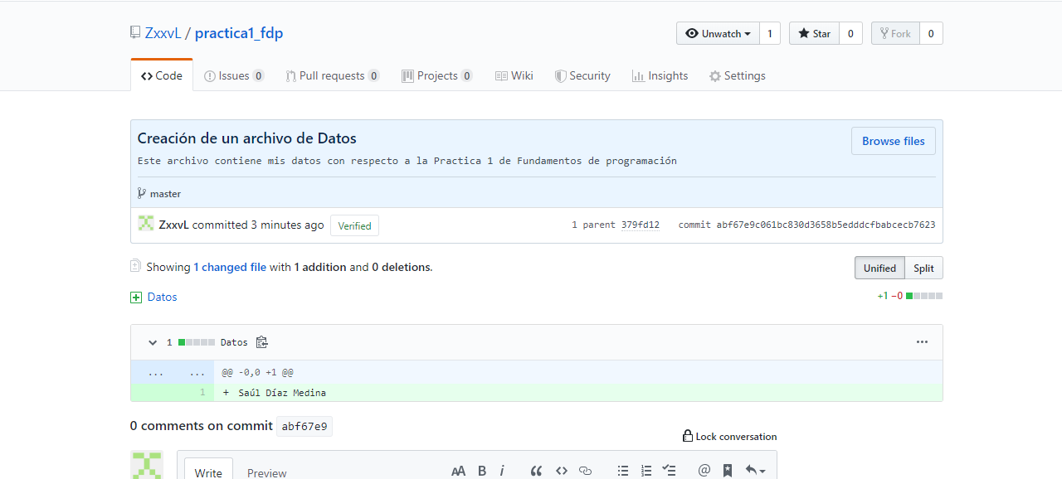

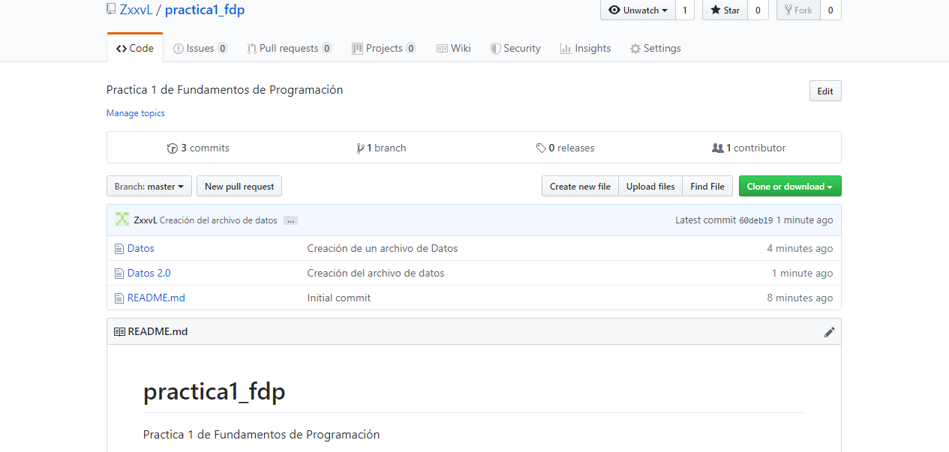
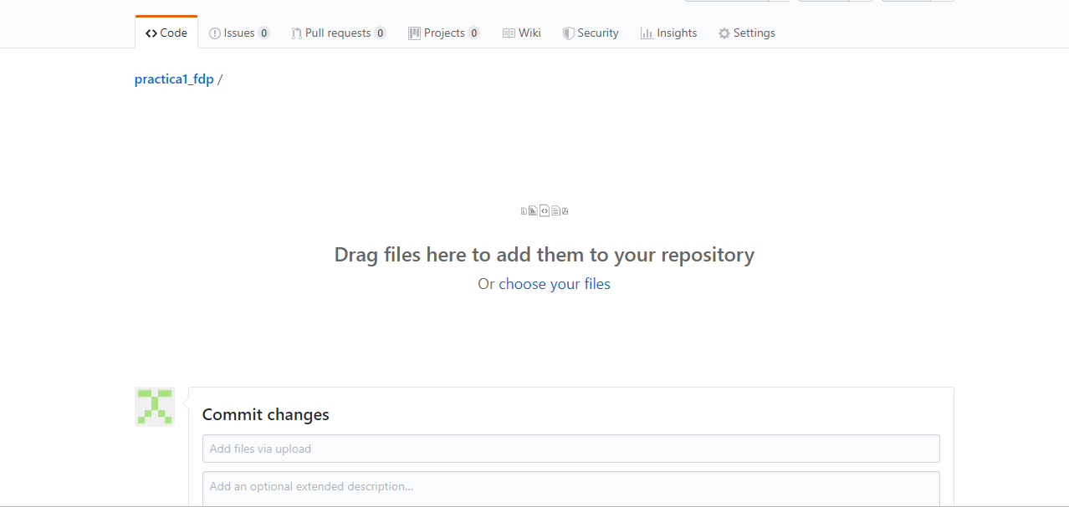

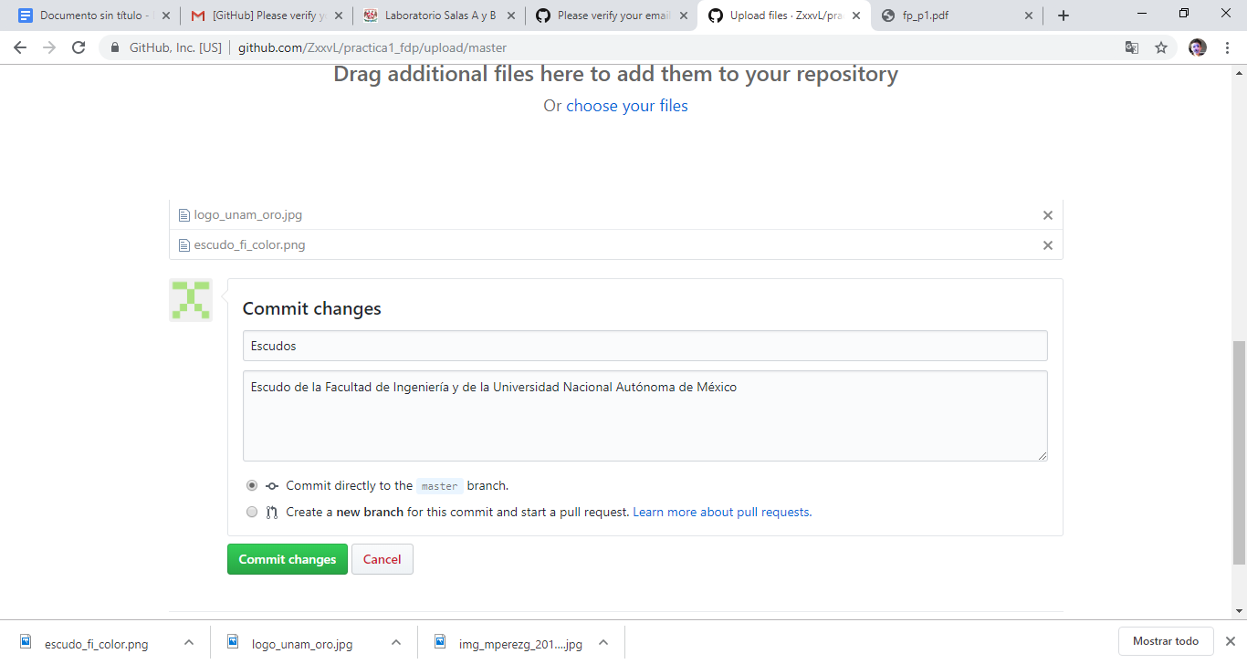

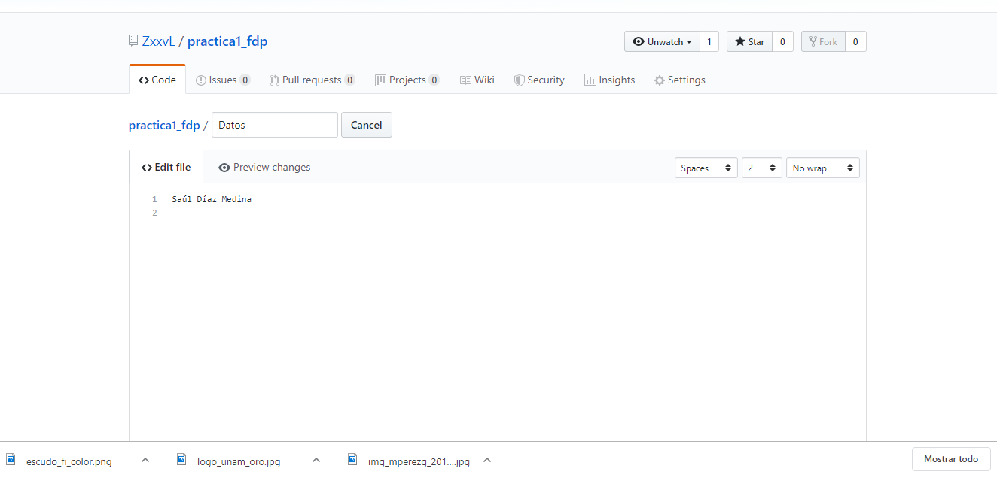
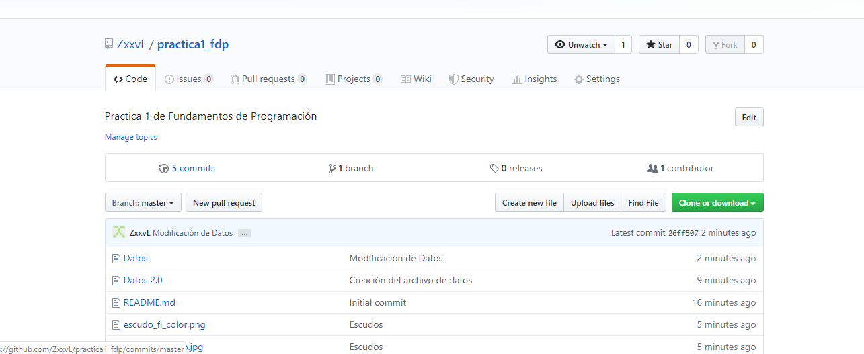

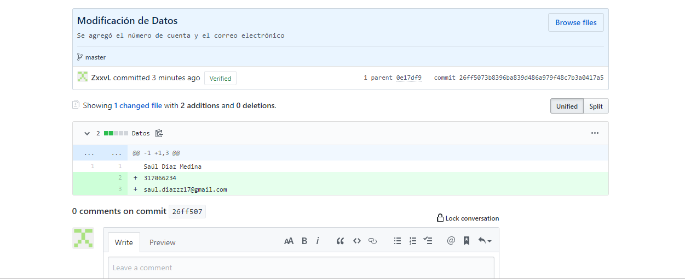

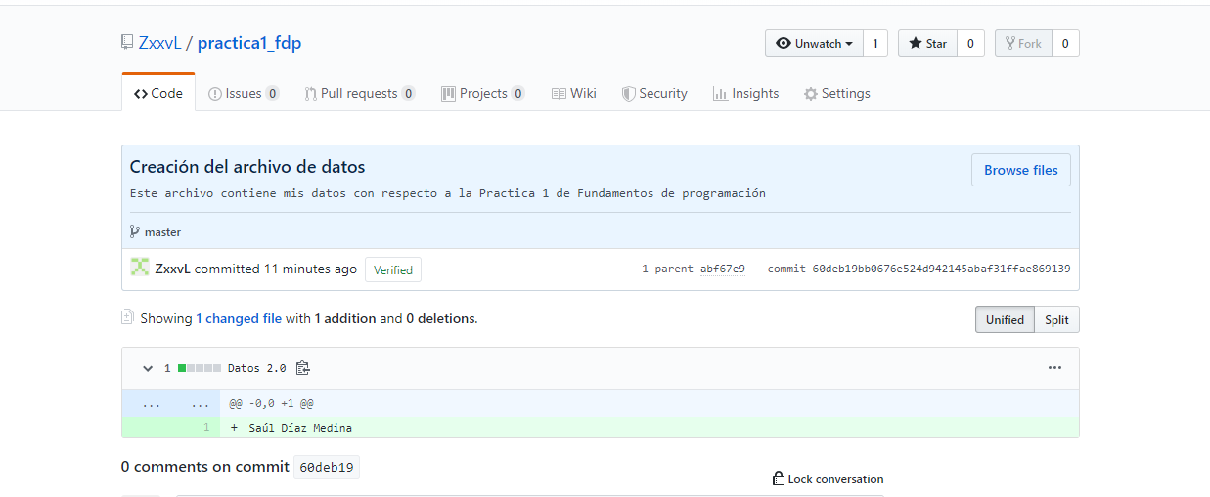

Conclusiones:

La previa realización de esta práctica me otorgó ciertas herramientas que pueden ser de mi utilidad a la hora de realizar búsquedas por internet, en este caso en el buscador mas famoso que es Google, por lo que a partir de ahora se me facilitará más el encontrar información que necesite y me servirá como apoyo para encontrar resultados específicos en un futuro tanto académico como laboral, o de simple conocimiento.
También me facilito la creación de un repositorio, herramienta de la cual no tenia conocimiento y que es muy eficiente para el respaldo de archivos de los cuales quiera realizar actualizaciones, ya que este programa me permitió realizar cambios (commits) en un archivo ya creado, a la vez de que tuve la posibilidad de escribir de forma de nota qué cambios realicé, y pude agregarle un nuevo titulo para no confundir versiones.
Esta plataforma de repositorios llamada Github me será muy útil para la realización de tareas, trabajos, almacenamiento de archivos, y sobre todo como apoyo para la creación de nuevos proyectos que tengo en mente, en donde se necesitaran actualizaciones de versiones de manera casi constante.

Desarrollo:

Comenzamos leyendo y analizando algunos conceptos útiles para el campo de la Ingeniería en Computación y para el mejor desarrollo de algunas de las actividades cotidianas, laborales y académicas, dentro de una computadora, como lo son: Control de Versiones, Repositorio y Buscadores de Internet.
En cuanto a los buscadores, nos centramos en Google, ya que es el buscador mas famoso y utilizado en el mundo. Analizamos ciertas herramientas de búsqueda, es decir, métodos clave para una búsqueda de información eficiente y rápida, que no sirvió para encontrar resultados de manera más fácil y práctica. Con estos métodos, se pudieron buscar imágenes especificas de dos temas diferentes, temas en especifico en donde solamente te aparecen resultados de las palabras exacta que utilizaste en la búsqueda, búsquedas incluyendo artículos (el, la, los, etc.), definiciones de alguna palabra, sitios en especifico con un intervalo de fechas, palabras clave que se encuentren forzosamente en los resultados de búsqueda como en el contexto dentro de la página, tipos de archivo por buscar, entre otros.
También se aprendió que existen ciertas búsquedas en Google que te propician herramientas e información más avanzadas y útiles, como el calculo de ciertas operaciones matemáticas, la equivalencia entre dos sistemas de unidades, la conversión entre distintos tipos de moneda, graficas de funciones en 2D, etc.
Al mismo tiempo, notamos que Google cuenta con otras ramas de búsqueda como lo son Google Académico, buscador que se especializa en encontrar artículos de revistas científicas de todo el mundo, o Google Imágenes, que además de contar con algunas herramientas de búsqueda grafica mas fáciles, te permite encontrar imágenes de muchas cosas distintas.
Por último, nos introducimos en el mundo de Github, plataforma que te proporciona suficientes herramientas para el orden eficaz de tus archivos, ya que es un controlador de versiones en donde puedes añadir o crear repositorios y en ellos guardar tus archivos, donde después puedes realizarles cambios o “actualizaciones”, o agregar aun mas archivos nuevos, colocando nuevos títulos para llevar un control entre ellos y agregando notas que te permiten acordarte y llevar un registro textual de los cambios que se están haciendo.
Es un programa demasiado útil para la vida académica, y también para la profesional, pues te permite llevar un orden excelente en la creación de nuevos proyectos, en el caso de la computación, nuevos códigos, programas y hasta trabajos artísticos.

